KAUNO TECHNOLOGIJOS UNIVERSITETAS
Informatikos fakultetas
Verslo informatikos katedra

ALGORITMŲ SUDARYMAS IR ANALIZ₃

Laboratorinis darbas Nr. 2 7 variantas

Atliko: IFF-8 gr. studentas

Algirdas Matas
D₃stytojas: Vaidas Astrovas

Kaunas, 2011

1. Užduotis

Realizuoti du dinaminio programavimo algoritmus. Algoritmai:
  - I grup₃. Variantas III. Ilgiausios bendros sekos radimo algoritmas.

  - II grup₃. Variantas II. Optimalus žodžių išd₃stymas eilut₃se, kad tarpų, esančių kiekvienoje eilut₃je, kubų suma būtų minimali.

- Realizaciniai aspektai

2.1. Realizacijos aplinka

Laboratorinio darbo programa ir rūšiavimo algoritmai realizuojami naudojantis Python programavimo kalba.

2.2. Programų paleidimas

Algoritmai realizuoti skirtinguose failuose. Pirmasis algoritmas lcs.py, o antrasis printneatly.py. Norint pažiur₃ti programų veikimą reik pasileisti command line, nueiti į direktoriją kurioje talpinami programos failai ir suvesti „python lcs.py“ analogiškai ir su kita programa. Bus išvesta programos naudojimo instrukcija:

C:\Users\Alex\Desktop\study\algoritmų analiz \2 lab>python lcs.py Usage: python lcs.py generate amountX amountY [dna]

or: python lcs.py file filename.txt e.g. python lcs.py generate 100 50 dna

[dna] parameter is optional. a-z letters is default

C:\Users\Alex\Desktop\study\algoritmų analiz \2 lab>python printneatly.py Usage: python printneatly.py file filename.txt

e.g. python printneatly.py file text.txt

2.3. Testavimo duomenys

Ilgiausios bendros sekos radimo atv₃ju atsitktinai generuojama tam tikro ilgio DNR sekos(AGCT raid₃s), ir algoritmo veikimas testuojamas ieškant ilgiausias bendras sekas tarp dviejų tokių sekų. Programos realizacijoje taip pat numatyta sekų generavimas iš visų alfabeto simbolių, ar sekų nuskaitimas iš failo(faile 1 eilut₃ – 1 seka. Turi būti pateiktos 2 sekos).

Optimalaus žodžių išd₃stymo eilut₃se algoritmo atv₃ju atsitiktinai generuojama žodžių seka iš tam tikros nurodytos sekos, tokio ilgio kokio pageidaujama. Taip pat kaip ir pirmuoju atv₃ju, tekstą galimą nuskaityti ir iš failo.

2.4. Operacijų svoriai

Suprantama, kad skirtingos operacijos, pvz., aritmetin₃s, palyginimo trunka skirtingą laiką, tod₃l jų svoriai skiriasi. Vis d₃lto, siekiant paprastumo nagrin₃jant algoritmus, skirtingas operacijas traktuosime kaip sveriančias vienodai, ir vieną kodo eilutę prilyginsime vienai operacijai.

2

3. Dinaminio programavimo algoritmų tyrimas

3.1. Ilgiausios bendros sekos radimas(LCS)

3.1.1. Algoritmo teorinis įvertinimas

Ilgiausios bendros sekos problema turi optimalią substruktūrą: problema gali būti išskaidoma į mažesnias, „paprastesnias“ subproblemas, kurios savo ruožtu gali būti išskaidomas į dar smulkiasnias subproblemas ir t.t., kol sprendinys tampa trivialus.

Ilgiausios bendros sekos problema taip pat susidaro iš persidiangiančių subproblemų: aukštesnių subproblemų sprendinys priklauso nuo kelių žemesnio lygio subproblemų sprendinio. Problemoms turinčioms tokias savybes galime taikiti dinaminio programavimo metodiką.

Išspresti šiai problemai, apibr₃žkime c[i,j] kaip ilgiausios sekos ilgį iš sekų X_{i} ir Y_{j}. Optimali tokios problemos substruktūrą galime apibr₃žti tokia rekursinę formule:
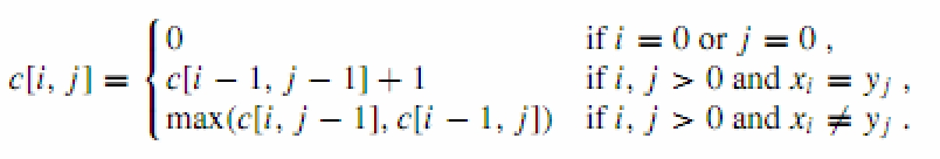

Naudojantis aukščiau pateiktą formulę galime parašyti rekursyvų algortimą, kuris apskaičiuotų ilgiausios bendros sekos ilgį per eksponentinį laiką. Tačiau naudojantis dinaminio programavimo metodiką galime lentelę c[0..m, 0..n] pildyti po eilutę užtrunkant tik O(mn) laiko. Taip pat algoritmas reikalauja pildyti lentelę b[1..m, 1..n] tam kad supaprastintį optimaliaus sprendinio atkurimą.

3

3.1.2. Algoritmo realizacijos išeities tekstas ir sudėtingumo skaičiavimas

Algoritmas realizuojamas LCS klas₃je. Klas₃ inicijuojama iškviečiant ją: LCS([X, Y]), kur X ir Y yra sekos, tarp kurių norime rasti ilgiausią bendrą seką. X ir Y gali būti bet kokios duomenų struktūros kintamieji. Gali būti tiek paprasta simbolių seką, tiek gali būti sąrašas sekų.

Iškvietus klasę pradedamas skaičiuot vykdimo laikas, operacijų skaičius, bei iškviečiamas length() metodas, kuris sudaro c ir b lenteles. Baigus atspausdinama kiek laiko algoritmas užtruko ir koks buvo atliktas operacijų skaičius.
Metodas printLCS() atspausdina ilgiausią bendrą seką.
Toliau pateikiamas metodų išeities tekstas, bei skaičiuojamas sud₃tingumas šių metodų:

class LCS:

def __init__(self, data): self.x = data[0] self.y = data[1] self.op = 0 self.printop = 0 start = time.time() self.length()

print "Calculating LCS:" + str( time.time() - start ) + " Operations: " + str( self.op ) def length(self):

m = len(self.x) n = len(self.y)

self.b = [[0 for x in xrange(n+1)] for y in xrange(m+1)] self.c = [[0 for x in xrange(n+1)] for y in xrange(m+1)] self.op += (n+1)*(m+1)*2 + 2

for i in range(1, m+1): for j in range(1, n+1):

if self.x[i-1] == self.y[j-1]: self.c[i][j] = self.c[i-1][j-1] + 1 self.b[i][j] = 1 # up-left

self.op += 3 else:

if self.c[i-1][j] >= self.c[i][j-1]: self.c[i][j] = self.c[i-1][j] self.b[i][j] = 2 #up

self.op += 3 else:

self.c[i][j] = self.c[i][j-1] self.b[i][j] = 3 #left self.op += 3

def printLCS(self, i=-1, j=-1): if i == -1 and j == -1:

i = len(self.x) j = len(self.y) self.printop += 3

if i == 0 or j == 0: return

if self.b[i][j] == 1: self.printLCS(i-1, j-1) print self.x[i-1], self.printop += 3

else:

if self.b[i][j] == 2: self.printLCS(i-1, j) self.printop += 2

else:

self.printLCS(i, j-1) self.printop += 2

4

Metodo length() sud₃tingumas yra O(mn), kadangi jame vykdomas ciklas cikle. Vienas ciklas vykdomas m, o kitas – n kartų.

Metodo printLCS() sud₃tingumas yra O(m+n), kadangi kiekvieną kartą rekursijoje arba i arba j yra sumažinamas.

3.1.3. Algoritmo tyrimas

Algoritmo tyrimui generuotos atsitiktin₃s DNR sekos(susidedančios iš simbolių A, G, C ir T) nuo 200 iki 2000 simbolių ilgio, didinant simbolių skaičių kas 200. Duomenų imčių dydžiai parinkti tokie, kad algoritmo veikimo laikas apimtų 0,1-10sekundžių intervalą.
Lentel₃ 1. Ilgiausios bendros sekos algoritmo laikimo laikas

m
n | 200 | 400 | 600 | 800 | 1000 | 1200 | 1400 | 1600 | 1800 | 2000
200 | 0,094 | 0,203 | 0,281 | 0,624 | 0,515 | 0,609 | 0,655 | 0,842 | 0,874 | 0,983
400 | 0,187 | 0,406 | 0,578 | 0,812 | 1,139 | 1,248 | 1,389 | 1,622 | 1,81 | 2,012
600 | 0,297 | 0,578 | 0,89 | 1,233 | 1,482 | 1,81 | 2,09 | 2,386 | 2,793 | 3,011
800 | 0,421 | 0,842 | 1,201 | 1,669 | 2,059 | 2,465 | 2,855 | 3,401 | 3,651 | 4,072
1000 | 0,515 | 1,029 | 1,513 | 2,06 | 2,543 | 3,042 | 3,651 | 4,056 | 4,555 | 5,085
1200 | 0,593 | 1,201 | 1,888 | 2,48 | 3,057 | 3,65 | 4,274 | 4,914 | 5,538 | 6,131
1400 | 0,686 | 1,42 | 2,121 | 2,792 | 3,604 | 4,227 | 4,867 | 5,601 | 6,381 | 7,036
1600 | 0,78 | 1,607 | 2,387 | 3,229 | 4,119 | 4,805 | 5,616 | 6,49 | 7,363 | 8,034
1800 | 0,905 | 1,825 | 2,792 | 3,62 | 4,555 | 5,444 | 6,552 | 7,348 | 8,299 | 9,22
2000 | 0,998 | 1,997 | 3,011 | 4,134 | 5,117 | 6,053 | 7,083 | 8,159 | 9,172 | 10,343
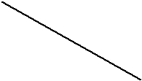

Lentel₃ 2. Ilgiausios bendros sekos algoritmo operacijų kiekis

m
n | 200 | 400 | 600 | 800 | 1000 | 1200 | 1400 | 1600 | 1800 | 2000
200 | 200804 | 401204 | 601604 | 802004 | 1002404 | 1202804 | 1403204 | 1603604 | 1804004 | 2004404
400 | 401204 | 801604 | 1202004 | 1602404 | 2002804 | 2403204 | 2803604 | 3204004 | 3604404 | 4004804
600 | 601604 | 1202004 | 1802404 | 2402804 | 3003204 | 3603604 | 4204004 | 4804404 | 5404804 | 6005204
800 | 802004 | 1602404 | 2402804 | 3203204 | 4003604 | 4804004 | 5604404 | 6404804 | 7205204 | 8005604
1000 | 1002404 | 2002804 | 3003204 | 4003604 | 5004004 | 6004404 | 7004804 | 8005204 | 9005604 | 10006004
1200 | 1202804 | 2403204 | 3603604 | 4804004 | 6004404 | 7204804 | 8405204 | 9605604 | 10806004 | 12006404
1400 | 1403204 | 2803604 | 4204004 | 5604404 | 7004804 | 8405204 | 9805604 | 11206004 | 12606404 | 14006804
1600 | 1603604 | 3204004 | 4804404 | 6404804 | 8005204 | 9605604 | 11206004 | 12806404 | 14406804 | 16007204
1800 | 1804004 | 3604404 | 5404804 | 7205204 | 9005604 | 10806004 | 12606404 | 14406804 | 16207204 | 18007604
2000 | 2004404 | 4004804 | 6005204 | 8005604 | 10006004 | 12006404 | 14006804 | 16007204 | 18007604 | 20008004

Atvaizduojame rezultatus grafiškai(1 ir 2 pav.), atvaizduojant laiko priklausomybę nuo elementų kiekio, ir operacijų kiekio priklausomybę nuo elementų kiekio. Tam kad geriau įžvelgtume algoritmo darbo laiko ir operacijų priklausomybę nuo duomenų, atvaizduojame(3 ir 4 pav.) algoritmo darbo laiką kai n=m, t.y. kai duomenys parinkti tokio pačio dydžio sud₃tingumas tur₃tų būti O(n²). 3 ir 4 pav. kaip tik ir galime matyti, jog algoritmo veikimo laikas priklauso kvadratiškai nuo duomenų kiekio(kai duomenys vienodo ilgio).

5

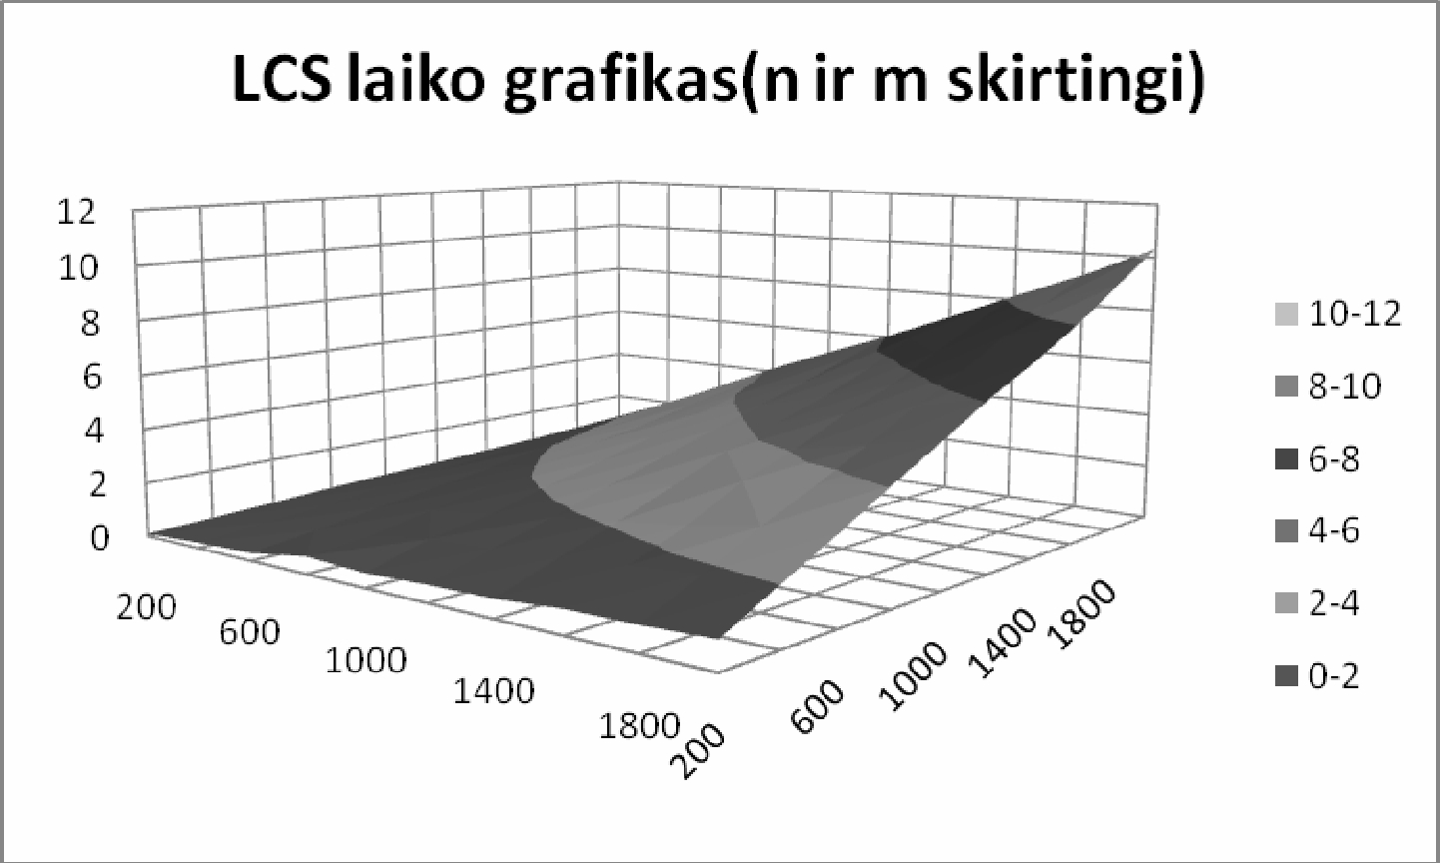

1pav. Ilgiausios bendros sekos algoritmo veikimo priklausomyb₃ nuo elementų kiekio
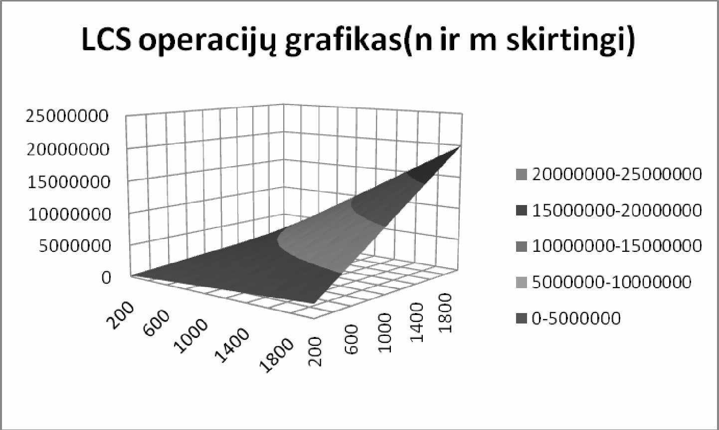

2pav. Ilgiausios bendros sekos algoritmo atliktų operacijų priklausomyb₃ nuo elementų kiekio
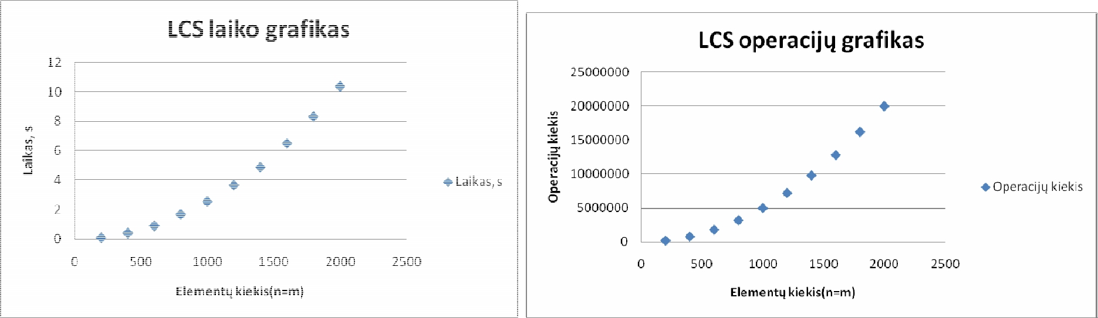

3pav. LCS laiko grafikas, kai n=m 4pav. LCS operacijų grafikas, kai n=m

6

3.2. Optimalus žodžių išdėstymas eilutėse

3.2.1. Algoritmo teorinis įvertinimas

Visų pirmą apsibr₃žiame extras[i, j] = M – j + i - ∑^{j}_{k=i}l_{k} – papildomų tarpų skaičius eilut₃s gale, kurioje išd₃styti žodžiai nuo i iki j.

Taigi mes norime minimizuoti papildomų tarpų kubų sumą tarp visų eilučių išskyrus paskutinę. Tam pasižym₃sime dydžius lc[i,j]. ∞, kai extras[i,j] < 0(žodžiai i...j netelpą į eilutę), 0, kai j=n ir extras[i,j] >= 0(paskutin₃ eilut₃), ir (extras[i,j])³ kitais atv₃jais:
∞

lc[i, j] = 0

(extras[i, j ])³

Taigi reikia minimizuoti visų lc sumą, tam rekursyviai galime išreikšti c[j] lentelę:
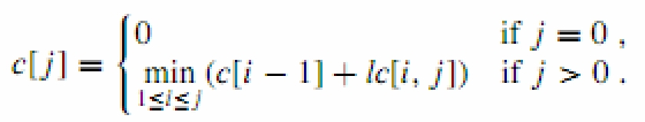

Taip pat reikia p lentel₃s, kurioje pasižym₃sime iš kur kiekviena c reikšm₃ yra apskaičiuojama. Atspausdinti eilutes su į jas talpinamais žodžiais, galime aprašant rekursyvę funkciją, kuri naudojasi suskaičiuotais duomenimis iš p lentel₃s.

3.2.2. Algoritmo realizacijos išeities tekstas ir sudėtingumo skaičiavimas

Algoritmas realizuojamas Neatly klas₃je. Klas₃ inicijuojama iškviečiant Neatly(l, M), kur l – visų reikiamų atspausdintį žodžių ilgių masyvas, M – simbolių skaičius vienoje eilut₃je(pagal nutyl₃jimą – 100).

Iškvietus klasę pradedamas skaičiuot vykdimo laikas, operacijų skaičius, bei kreipiamasi į printNeatly() metodą, kuriam paduodami l ir M parametrai. Algoritmui baigus skaičiavimus atspausdinamas žodžių skaičius, kokį laiko tarpą užtruko algoritmas ir kiek prireik₃ operacijų algoritmui atlikti.
Toliau pateikiamas metodų išeities tekstas, bei skaičiuojamas sud₃tingumas šių metodų:

class Neatly:

def __init__(self, l, M=100): self.op = 0

self.n = len(l) start = time.time()

self.p = self.printNeatly(l, M)

print "n: " + str(self.n) + " Calculating spaces cubes: " + str( time.time() - start ) + " Operations: " + str( self.op )

self.printLines(self.p, self.n) def printNeatly(self, l, M):

n = len(l)

extras = [[-1 for x in xrange(n)] for y in xrange(n)] self.op += n*n + 2

for i in xrange(n): extras[i][i] = M - l[i] self.op += 1

for j in xrange(i+1, n):

extras[i][j] = extras[i][j-1] - l[j] - 1 self.op +=1

lc = [[0 for x in xrange(n)] for y in xrange(n)] self.op += n*n

for i in xrange(n):

7

for j in xrange(i, n): if extras[i][j] < 0:

lc[i][j] = 99999999 self.op += 2

elif j == n-1 and extras[i][j] >= 0: lc[i][j] = 0

self.op += 2 else:

lc[i][j] = extras[i][j]**3 self.op += 2

c = [99999999 for x in xrange(n+1)] c[0] = 0

p = [0 for x in xrange(n)] self.op += n+n+1

for j in xrange(1, n+1): for i in xrange(1, j+1):

if c[i-1]+lc[i-1][j-1] < c[j]: c[j] = c[i-1] + lc[i-1][j-1] p[j-1] = i

self.op += 3

return p

Iš dvigubų ciklų algoritmo realizacijoje puikiai matome jog algoritmo sud₃tingumas yra O(n²)

3.2.3. Algoritmo tyrimas

Algoritmo tyrimui buvo atsitiktinai generuojami junginiai iš žodžių. Žodžių skaičiai pasirinkti tokie kad algoritmo veikimas apimtų 1-10sekundžių intervalą:
Lentel₃ 3. Optimalaus spausdinimo algoritmo rezultatai
Žodžių sk. | Laikas, s | Operacijų kiekis
 | 0,423 | 882318
500 | 0,423 | 882318
700 | 1,043 | 1725096
900 | 1,241 | 2847844
1100 | 1,784 | 4250655
1300 | 2,52 | 5933262
1500 | 3,399 | 7896343
1700 | 4,286 | 10138821
1900 | 5,447 | 12661710
2100 | 6,756 | 15464368
2300 | 7,856 | 18547203
2500 | 9,643 | 21910002

Atvaizduojame rezultatus grafiškai(5 ir 6 pav.), atvaizduojant laiko priklausomybę nuo žodžių skaičiaus, ir operacijų kiekio priklausomybę nuo žodžių skaičiaus. Iš laiko ir operacijų priklausomybių grafiko nuo žodžių skaičiaus galime matyti, kad algoritmo veikimo laikas priklausokvadratiškai nuo žodžių skaičiaus.

8

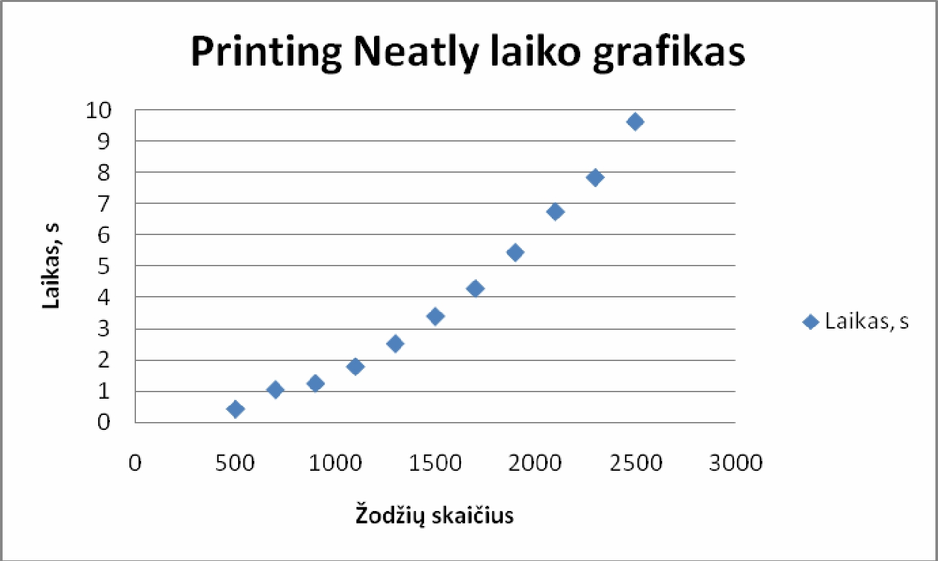

5pav. Optimalaus spausdinimo algoritmo veikimo priklausomyb₃ nuo žodžių skaičiaus
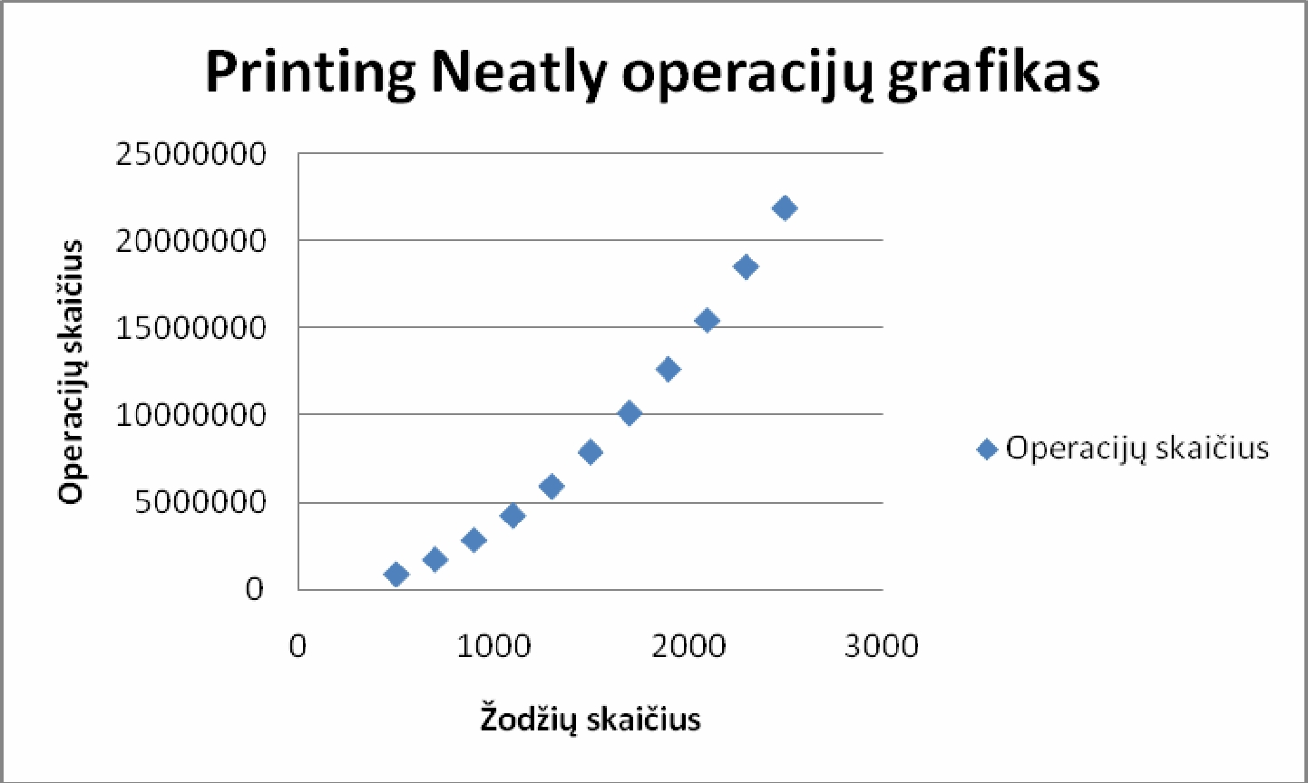

6pav. Optimalaus spausdinimo algoritmo atliktų operacijų priklausomyb₃ nuo žodžių skaičiaus

9

4. Išvados

Šio laboratorinio darbo metu buvo realizuojami ir tiriami 2 dinaminio programavimo algoritmai: ilgiausios bendros sekos radimo algoritmas, ir optimalaus žožių išsid₃stimas eilut₃se spausdinant algoritmas.

Realizuojama buvo paprasčiausi algoritmų variantai naudojantis dinaminio programavimo metodus. Apskaičiuoti teoriniai algoritmų sud₃tingumai:

- Ilgiausios bendros sekos radimas: T(m, n) = O(mn)
- Optimalaus žodžių išsid₃stimas eilut₃se: T(n) = O(n²)

Realizavus algoritmus ir ištestavus juos su atsitiktin₃mis duomenų imtimis, matome jog algoritmų darbo laikai tokie kaip ir tik₃tasi.

Optimizuojant kai kuriuos skaičiavimus būtų galimą pasiektį šiek tiek geresnį sud₃tingumą. Tačiau paprasčiausios realizacijos dinaminio programavimo metodais sud₃tingumas vistiek yra labai geras, lyginant jeigu tokias pačias užduotis m₃gintume realizuoti perrenkant visus galimus variantus.

Ilgiausios bendros sekos radimo atv₃ju, jeigu perrinkin₃tume visus galimus variantus, tai algoritmo sud₃tingumas būtų eksponentinis, t.y. algoritmo darbo laikas did₃tų labai stipriai did₃jant duomenų kiekiui, tačiau išanalizavus problemą ir pasteb₃jus kad ji susid₃da iš daugelio subproblemų, kurioms išsprestį galime panaudoti jau išspręstų subproblemų rezultatus, galime labai efektyviai pritaikyti dinaminio programavimo metodus.

5. Literatūra

- Thomas H. Cormen, Charles E. Leiserson, Ronald L. Rivest, Clifford Stein, - Introduction to Algorithms, Second Edition -, 2002 McGraw-Hill Higher Education. p. 28-36, 145-153, 350-355.

- http://en.wikipedia.org/wiki/Longest_common_subsequence_problem

10

PDF to Word

